**HÀNH ĐỘNG VÌ AN TOÀN THỰC PHẨM**

Trong những năm gần đây, nền kinh tế của nước ta chuyển sang cơ chế thị trường. Các loại thực phẩm sản xuất, chế biến trong nước và nước ngoài nhập vào Việt Nam ngày càng đa dạng, phong phú nhiều chủng loại. Việc sử dụng các chất phụ gia trong sản xuất trở nên phổ biến. Tình hình sản xuất thực phẩm không đảm bảo chất lượng, nhãn hàng và quảng cáo không đúng sự thật vẫn còn xảy ra.

Ngoài ra, việc sử dụng hóa chất bảo vệ thực vật bao gồm thuốc trừ sâu, diệt cỏ, hóa chất kích thích tăng trưởng và thuốc bảo quản không theo đúng quy định gây ô nhiễm nguồn nước cũng như tồn dư các hóa chất này trong thực phẩm. Việc bảo quản lương thực thực phẩm không đúng quy cách tạo điều kiện cho vi khuẩn và nấm mốc phát triển cũng có thể gây ngộ độc thực phẩm.

Các bệnh do thực phẩm không chỉ là các bệnh cấp tính do ngộ độc thức ăn mà còn là các bệnh mạn tính do nhiễm và tích lũy các chất độc hại từ môi trường bên ngoài vào thực phẩm gây ảnh hưởng đến sức khỏe người dân.

**Tầm quan trọng của an toàn thực phẩm đối với sức khỏe**

Thực phẩm là nguồn cung cấp chất dinh dưỡng nuôi sống cơ thể, nhưng nếu sử dụng thực phẩm không đảm bảo an toàn có thể gây ngộ độc thực phẩm. Dễ dàng nhận thấy những trường hợp ngộ độc cấp tính với các triệu chứng đau đầu, nôn ói, đau bụng…. nhưng vấn đề nguy hiểm hơn là ngộ độc mạn tính do tích lũy dần các chất độc hại ở một số cơ quan trong cơ thể sau một thời gian mới phát bệnh nghiêm trọng, thậm chí có thể gây ảnh hưởng đến nòi giống thế hệ mai sau. Do vậy, vấn đề đảm bảo an toàn thực phẩm cực kỳ quan trọng, các cơ sở sản xuất, kinh doanh thực phẩm và người dân chúng ta đều phải tuân thủ đúng các quy định về an toàn thực phẩm.

**Nguyên nhân gây mất an toàn thực phẩm**:

- Thực phẩm nhiễm vi sinh độc hại là một nguyên nhân chính yếu gây nhiều trường hợp ngộ độc thực phẩm tập thể.

- Các hoá chất không được phép sử dụng nhưng vẫn được người sản xuất, kinh doanh sử dụng trong chăn nuôi, bảo quản, chế biến thực phẩm như: hàn the, phẩm màu công nghiệp,…

- Các phụ gia thực phẩm được phép sử dụng trong chế biến thực phẩm, nhưng lại được dùng quá hàm lượng cho phép như các chất tạo ngọt tổng hợp, chất bảo quản chống mốc,...

- Dư lượng thuốc bảo vệ thực vật trên rau quả vượt quá mức cho phép.

- Chất độc tự nhiên trong một số thuỷ sản như cá nóc, mực xanh, so biển có chứa độc tố mạnh có khả năng gây liệt cơ, suy hô hấp nặng có thể gây tử vong.

- Chất độc sinh ra trong quá trình bảo quản không tốt như các loại hạt ngô, đậu tương, lạc, hạt dẻ bị mốc.

- Chất độc do môi trường: kim loại nặng, dioxin…

**Một số giải pháp phòng ngừa**

Để bảo đảm sức khỏe cho bản thân và gia đình, người tiêu dùng cần tuân thủ 10 nguyên tắc vàng về an toàn thực phẩm: 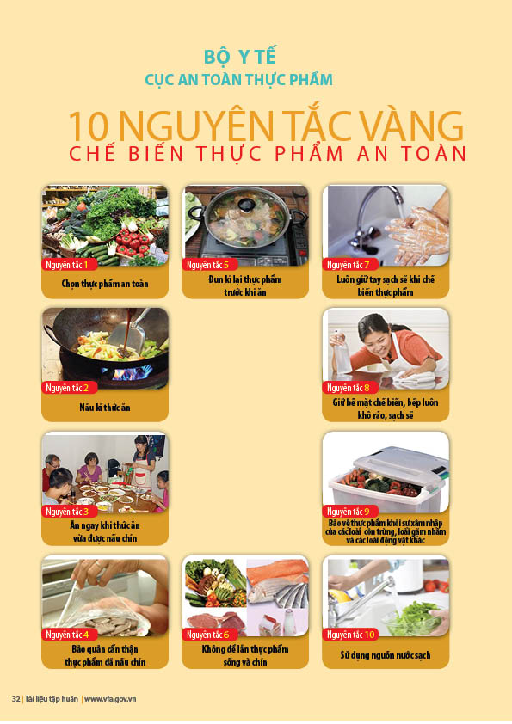

**Nguyên tắc 1. Chọn thực phẩm an toàn**

- Mua nguyên liệu thực phẩm, phụ gia ở những nơi tin cậy, nguồn gốc rõ ràng.

- Kiểm hàng khi tiếp nhận nguyên liệu

- Lưu trữ nguồn gốc thông tin nguyên liệu

- Thực phẩm mua về phải tươi, sạch không bị ươn, héo, dập nát…

- Không mua thực phẩm không rõ nguồn gốc, hết hạn sử dụng….

**Nguyên tắc 2. Nấu kĩ thức ăn**

- Thực phẩm cần được đun nấu kỹ trước khi ăn

- Thịt nguyên con: 740C /15 giây

- Thịt rán mỏng, thịt nướng: 680C /15 giây

- Cá, Trứng: 630C/15 giây

- Rau: 600C/15 giây

**Nguyên tắc 3. Ăn ngay khi thức ăn vừa được nấu chín**

- Thực phẩm nấu chín nguội dần khi để ở nhiệt độ thường, tạo điều kiện thuận lợi cho các vi khuẩn phát triển. Thời gian để càng lâu, nguy cơ nhiễm khuẩn càng cao.

- Ăn ngay khi thức ăn vừa được nấu chín.

**Nguyên tắc 4. Bảo quản cẩn thận thực phẩm đã nấu chín**

- 600C < Giữ thức ăn < 50C

- Hâm nóng thức ăn sau nếu để quá 2h

- Phương pháp bảo quản phòng ngừa vi sinh vật trong thực phẩm

+ Biện pháp sử dụng nhiệt độ

+ Bảo quản bằng phương pháp sấy khô: Phơi khô tự nhiên, dùng luồng không khí nóng hay phơi dưới ánh nắng mặt trời; Sấy khô chân không, sấy thăng hoa.

+ Sấy hun khói: Hun khói nóng là dạng nướng, đưa thực phẩm nướng trên ngọn lửa trong điều kiện bảo hòa khói; Hun khói lạnh thường sử dụng nhiệt độ thấp (320C- 340C)

+ Bảo quản thực phẩm bằng các axit thực phẩm: Ngâm giấm; Làm chua bằng cách lên men tạo axit hữu cơ (axit lactic, axit acetic…) như quá trình lên men rượu, bia, sữa chua, muối dưa cà,…

+ Bảo quản thực phẩm bằng các phương pháp như chiếu xạ như tia UV, tia gamma …

+ Bảo quản thực phẩm bằng muối (Ướp muối); đường (Ướp đường):

**Nguyên tắc 5. Đun kĩ lại thực phẩm trước khi ăn**

**Nguyên tắc 6. Không để lẫn thực phẩm sống và chín**

- Dụng cụ chế biến phải được phân biệt sống, chín để tránh lây nhiễm chéo.

- Có dao thớt riêng biệt để thái thực phẩm sống, chín

- Bảo quản thực phẩm sống chín phải ngăn cách riêng biệt

**Nguyên tắc 7. Luôn giữ tay chế biến thực phẩm sạch sẽ**

Rửa tay kĩ trước khi chế biến thực phẩm và sau khi có những công việc khác làm gián đoạn quá trình chế biến

**Nguyên tắc 8. Giữ bề mặt chế biến, bếp luôn khô ráo, sạch sẽ**

**Nguyên tắc 9. Bảo vệ thực phẩm khỏi các loài côn trùng, loại gặm nhấmvà các loài động vật khác.**

**Nguyên tắc 10. Sử dụng nguồn nước sạch**

Để tích cực hưởng ứng tháng hành động vì an toàn thực phẩm năm 2024, các cá nhân, tổ chức kinh doanh thực phẩm cần nghiêm chỉnh chấp hành các quy định về an toàn thực phẩm. Mọi người, mọi nhà cần tích cực, chủ động giữ gìn an toàn thực phẩm, đảm bảo an toàn sức khoẻ cho bản thân, gia đình và xã hội.

**Khoa Dinh Dưỡng-An toàn thực phẩm/TTYT Quận 3**

**Nguồn: Sở ATTP TP.HCM**